Sendvičovač 3 v 1 s výměnnými pláty SOVIO

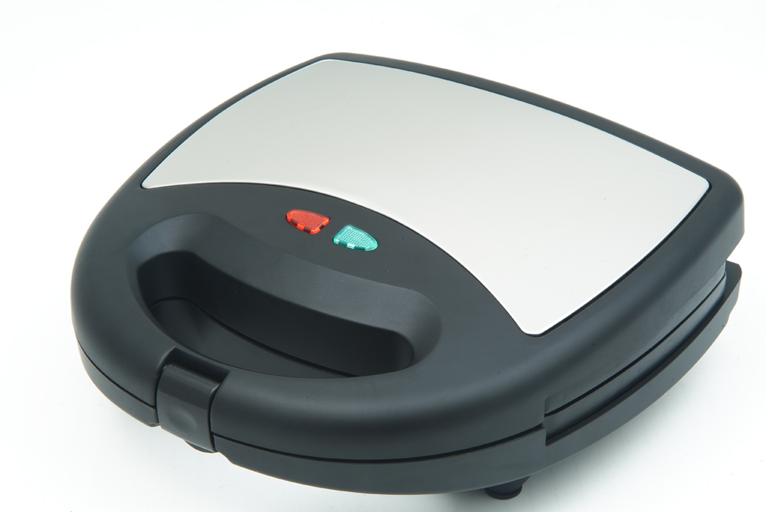

AC 220V ~ 50Hz 700-750W

Přečtěte si prosím nejprve tento uživatelský manuál

Bezpečnostní upozornění

- Před prvním použitím přístroje si nejprve přečtěte pečlivě tento návod
- Uchovejte si tento návod, záruční list, prodejní doklad a pokud možno i prodejní balení pro případ reklamace
- Pokud sendvičovač nepoužíváte, vypněte jej a vytáhněte z el. zásuvky
- Za žádných okolností nevystavujte sendvičovač působení vody či jiných tekutin
- Zkontrolujte, zda nedošlo k poškození přístroje nebo kabelu. Pokud ano, přístroj vůbec nepoužívejte a případnou opravu či výměnu součástí ponechte odbornému servisu.

Popis přístroje

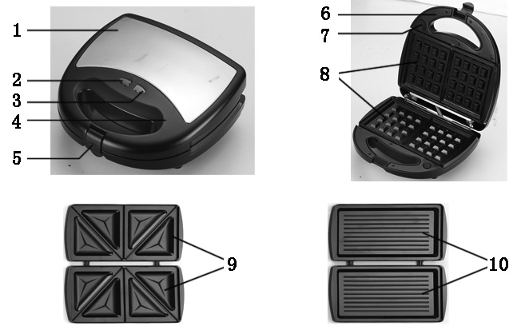

1. Nerez ocelová výplň
2. Červená indikátorová dioda
3. Zelená indikátorová dioda
4. Lakovaný fenolový zevnějšek
5. Svorka pro upevnění rukojetí
6. Rukojetě
7. Tlačítko odpojení
8. Nepřilnavé vaflovací pláty
9. Nepřilnavé senvičovací pláty
10. Nepřilnavé grilovací pláty

Výměna plátů:

1. Otevřete sendvičovač
2. Stiskněte tlačítko odpojení (7.) pro uvolnění plátu a vyjměte jej ve směru znázorněných šipek
3. Pro sepnutí požadovaného plátu jej umístěte místo původního plátu a použitím malé síly zatlačte, až uslyšíte zaklapnutí.

Nikdy nemanipulujte s pláty během provozu! Vždy vyčkejte, až dojde k úplnému vychladnutí!

Použití sendvičovače

- Před prvním použití odlepte všechny nálepky
- Nalijte čajovou lžičku rostlinného oleje na vnitřní opékací destičky. Pomocí kuchyňské utěrky rozprostřete po celé ploše a utřete přebývající olej.

1. Zapojení do sítě a předeřátí
- Zapojte kabel el. napájení do el. zásuvky
- Po zapnutí přístroje se rozsvítí červený indikátor. Jakmile se rozsvítí zelený indikátor (po cca 4-5 min.) je předehřátí úplné a můžete začít opékat
- Při prvním použití můžete ze sedvičovače vycházet mírný zápach a kouř. Toto je normální stav, který nemá vliv na funkčnost.

2. Opékání
- Připravte sendvič podle vašeho receptu a umístěte máslem pomazanou stranou dolů na spodní opékací destičku sedvičovače.
- Přiklopte horní opékací destičku dolů a zaklapnutím svorky připevníte obě části u rukojetí k sobě
- Opékejte cca 3-6 min. nebo dokud sendvič nezhnědne dozlatova
- Dobu opékání přizpůsobte vaší individuální chuti
- Během opékání se indikátorové diody zapínají a vypínají

Tipy pro správné použití

- Opékejte pouze sendviče/vafle, které odpovídají velikosti příslušných plátů. Přesahující část je třeba odstranit.
- Používejte jen máslo nebo běžný margarín pro přípravu opékaných sendvičů/vaflí. Umělé nebo nízkotučné pomazánky jsou nevhodné, jelikož se mohou rozehřát již při nižších teplotách a přilepit se k opékacím destičkám.
- Na rozdíl od běžných sendvičů, chléb je namazán máslem na vnější straně. Dbejte na to, aby jste nepoužili příliš náplně, která by pak unikla z opékaných sendvičů.

Údržba

- Před čištěním vždy vypněte sendvičovač a vyjměte kabel z el. Sítě. NIKDY NEPONOŘUJTE SENDVIČOVAČ DO VODY! Počkejte, až opékací destičky zcela vychladnou.
- Utřete opékací destičky hadříkem opláchnutým v teplé vodě a v přípravku na mytí nádobí.
- Nikdy nepoužívejte čistící písek, drátěnky nebo jiné ostré přípravky a pomůcky, které by mohly způsobit poškrábání povrchu.
- Povrch utřete do sucha čistým hadříkem nebo savou kuchyňskou utěrkou..

Specifikace :

Typ
Napájení | AC 220 V / 50 Hz
Příkon | 700-800 W

Dovozce:
Datram Praha, spol. s r.o., U papírny 2, Praha 7, ČR

Reklamace vyřizuje:
Datram Praha, spol. s r.o., Na Máchovně 1270, Beroun 2, ČR

